21.05.- 24.05.2020г.

Творческое объединение «Чудесный сундучок», 1год обучения

Раздел: «Вязание спицами».

Тема: «Тройная коса»

Для работы необходимо: - клубок пряжи, спицы, ножницы.

[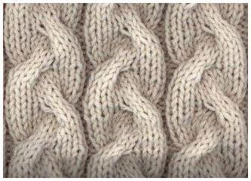](http://vjazanie.info/wp-content/uploads/2018/06/5.jpg)

Набираемое кол-во петель должно быть кратно 11 птл + 2 птл симметрии + 2 кром. Повторяемые участки рисунка выделены в описании звездочками *-*. Кромочные петли в описании не показаны.

[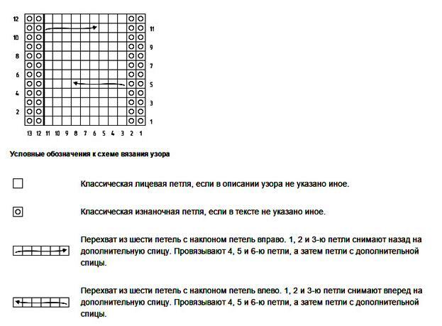](http://vjazanie.info/wp-content/uploads/2018/06/6.jpg)

Порядок работы:

* 1р., 3р., 7р., 9р.: *2 изн/п, 9 лиц/п, 2 изн/п;
* 2р. и все четные: 2 лиц/п, *9 изн/п, 2 лиц/п*;
* 5р.: *2 изн/п, 3 птл снимаем на вспом. сп. перед работой, вяжем 3 лиц/п, снятые 3 птл – лицевыми, 3 лиц/п*, 2 изн/п;
* 11р.: *2 изн/п, 3 лиц/п, 3 п. снимаем на вспом. сп. за полотном, 3 лиц/п, 3 п. со вспом. сп. – лицевыми*, 2 изн/п.

Далее повторяем с 1-го р.